Se conoscete lo stile unico e coinvolgente del comico romano Francesco De Carlo non potete perdere questo appuntamento con la comicità.
Dopo essere stato il secondo comico italiano ad ottenere uno speciale di stand-up comedy su Netflix, De Carlo torna sulle scene con un nuovo, esilarante spettacolo, stavolta in lingua inglese.
«Se fossi un comico italiano che si esibisce in inglese, vorrei essere divertente quanto Francesco De Carlo» – Eddie Izzard
E se pensate che la vostra conoscenza dell'inglese possa essere un ostacolo preparatevi a stupirvi: De Carlo coinvolge, stupisce e diverte tutti con il suo carisma!
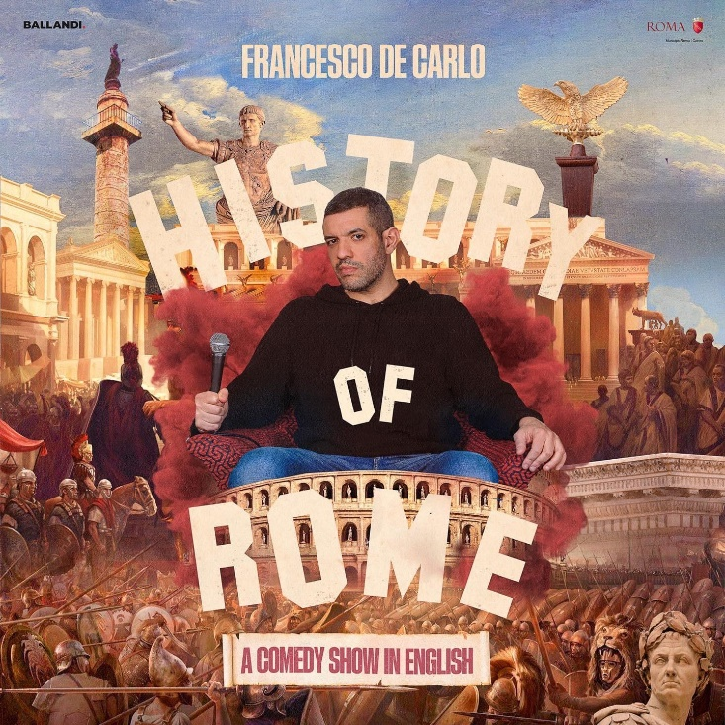
FRANCESCO DE CARLO HISTORY OF ROME
A comedy show in english
Francesco De Carlo History of Rome è un monologo comico completamente in inglese destinato a tutti gli stranieri che ogni giorno passano o vivono nella città eterna. Un viaggio esilarante tra le rovine di un passato glorioso, che ripercorrerà le tappe della storia di Roma dalla fondazione sino alla caduta dell’Impero, raccontandone soprattutto le vicende più paradossali e divertenti. La lite tra Romolo e Remo, le gesta brutali dei sette re, la vita nella Repubblica e le follie degli imperatori saranno narrate con il linguaggio universale della stand up comedy, con un occhio particolare alle abitudini, alle tecnologie e alle parole usate dai Romani e sopravvissute ai millenni e ancora vive oggi.
Francesco racconterà le fake news sulla lupa, la cancel culture su Nerone, la shitstorm tra Augusto e Marcantonio, i processi mediatici di Cicerone contro la corruzione, fino alla curiosa trasformazione di Giulio Cesare in un’insalata di pollo famosa in tutto il mondo.
Perché Roma è tuttora un modello per la società contemporanea e ha affrontato le stesse questioni che affrontiamo nel 21esimo secolo, dall'integrazione razziale ai diritti civili, dal traffico nelle ore di punta alle babygang, dal fast food allo smaltimento dei rifiuti, pandemie e cambiamento climatico. Senza alcuna pretesa divulgativa, ma con il solo scopo di intrattenere il pubblico di stranieri, Francesco De Carlo’s History of Rome vuole essere il primo spettacolo comico residente destinato a turisti, studenti ed expats che passano per la capitale e che vogliano scoprire quali lezioni possiamo ancora imparare da una storia di gloria e decadenza, sfarzo imperiale e aneddoti quotidiani.
TEATRO DUE Vicolo dei Due Macelli, 37 - Roma
2-3-4-9-10-11-16-17-18-23-24-25 MARZO 2023 ORE 21:00
Biglietto intero: 26€
**PROMOZIONE** per i soci AIDA: RIDOTTO 20€
Info e prenotazioni
prenotazioni@altacademy.it
+39 379 2488208

